Классный час : «Мы разные – мы равные »
(в рамках недели инклюзивного образования)
Цель: сформировать у учащихся класса понимание сути инклюзивного образования, его гуманной, моральной сути
Задачи:
- Ознакомить учащихся с концепцией инклюзивного образования;
- Формировать понимание необходимости образования «для всех»;
- Помочь учащимися осознать, что доступ к образованию – задача не только законодателей, но и всего общества;
- Воспитывать у учащихся чувство уважения к людям, независимо от их психических, физических и интеллектуальных способностей.
Оборудование: проектор, анкеты, презентация

Ход занятия
1. Мотивация
- Соотнесите тему классного часа и эмблему к нему.
(Слайд 2) 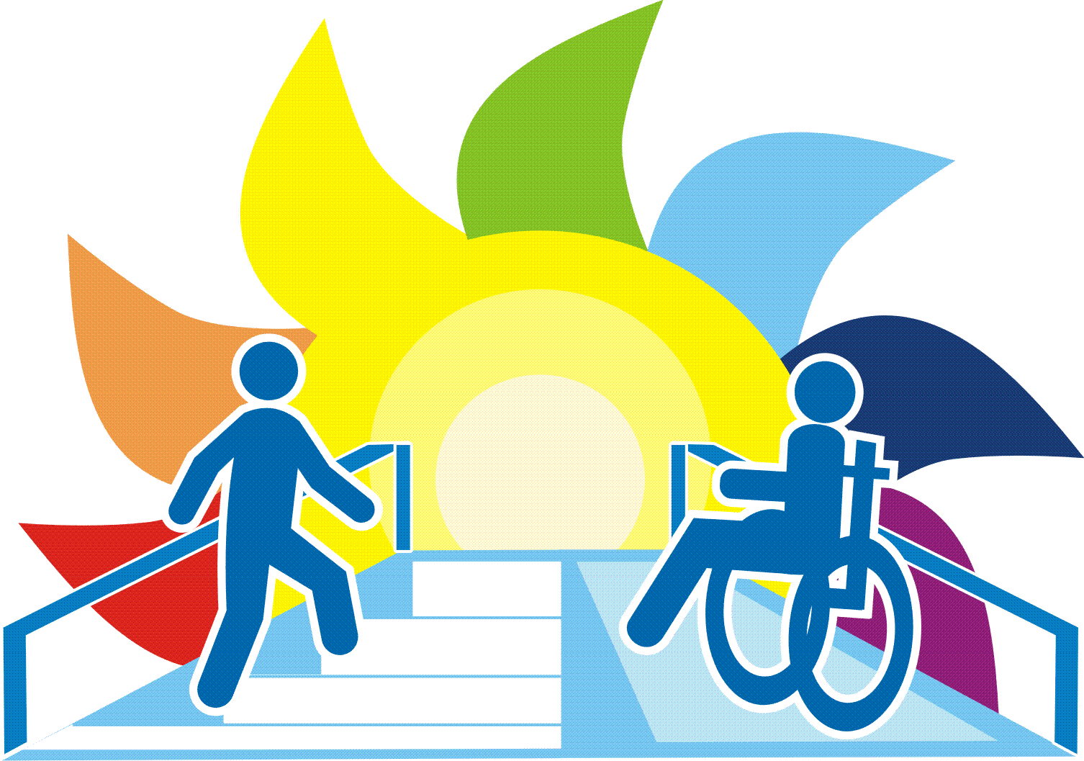
- Предположите, о чем мы будем говорить

«Для человека не существует более чудовищного наказания, чем быть предоставленным в обществе самому себе и оставаться абсолютно незамеченным.» У. Джеймс
- Как сочетаются эти слова с темой нашей беседы?

2. Целеполагание
- Что Вы знаете о формах получения образования детьми с ограниченными возможностями здоровья(ОВЗ)?
- Что хотели бы узнать?

3. Основная часть классного часа

Стихотворение “Ступени”
Ступени, ступени, ступени. Они повсюду.
Ступени в магазине, ступени в школе, ступени в метро,
Ступени в автобусе, ступени на входе в кухню.
Ступени у моей кровати, ступени в моем доме.
Ступени мешают мне делать то, что я хотел бы сделать.
Ступени на моем пути в библиотеку,
И я не могу прочесть книгу.
Ступени делают меня печальным, злым и угнетенным,
Обеспокоенным и болезненным,
Испуганным и нервным.
Ступени – это мрачный сумрак.
О, если бы было можно словно бульдозером убрать все эти ступени,
Все эти ступеньки!
Это стихотворение написал 12-летний мальчик! Почему Антон так не любит ступени? (Он инвалид-колясочник).
Инвалиды- это люди, возможности здоровья которых настолько ограничены заболеванием или увечьем, что они не могут обходиться без посторонней помощи и помощи государства.
В «Большом энциклопедическом словаре» написано: Инвалид (слабый, немощный)- лицо, частично или полностью утратившее трудоспособность.
Мы с вами каждый день преодолеваем сотни ступеней и не замечаем этого. А для многих людей-инвалидов ступени становятся непреодолимым препятствием.
- А что ещё?
(Вход в автобус, лифт, выключатели)
Да, самые обычные вещи, которым мы порой ,не придаём значение, а для таких людей это огромная проблема. Простая прогулка по городу, дорога в магазин, по другим делам – всё это большая сложность.
И чтобы решать эти проблемы в 1992 году Организация Объединенных Наций объявила 3 декабря Международным днём инвалидов. Обычно в этот день принято привлекать внимание к проблемам инвалидов, к защите их достоинства, прав и благополучия :
- Благодаря такому вниманию стали создавать специальные автобусы в которых могут ездить люди с ограниченными возможностям. Правда их ещё не так много.
- Для того чтобы могли просто выйти на улицу из своего дома – делают пандусы (стационарные и откидные)
- На телевиденье пускают бегущую строку( субтитры) , но только, к сожалению, в некоторых передачах.
- Выпуская деньги государство также позаботилась об этих людях. На российских купюрах есть специальные выпуклые знаки.

Практические упражнения.
Проведем небольшой эксперимент.
1.Без помощи рук развяжите шнурки на обуви.
2.С закрытыми глазами нарисуйте на альбомном листе .
- Что почувствовали? О чем подумали?
- Трудно ли было выполнять задания?

А сейчас я прочитаю отрывок из произведения Валентина Петровича Катаева «Цветик-семицветик»
…. Женя вдруг увидела превосходного мальчика,
который сидел на лавочке у ворот. У него были большие синие глаза, веселые, но
смирные. Мальчик был очень симпатичный - сразу видно, что не драчун, и Жене
захотелось с ним познакомиться. Девочка без всякого страха подошла к нему так
близко, что в каждом его зрачке очень ясно увидела свое лицо с двумя
косичками, разложенными по плечам.
- Мальчик, мальчик, как тебя зовут?
- Витя. А тебя как?
- Женя. Давай играть в салки?
- Не могу. Я хромой.
И Женя увидела его ногу в уродливом башмаке на очень толстой подошве.

- Как это произведение связано с нашей темой?
(мальчик Витя был инвалидом)
- У Жени был цветик – семицветик и она им воспользовалась. Какие она загадывала желания?
Семь Желаний Жени
1. Вели, чтобы я была дома с баранками!
2. Вели, чтобы мамина любимая вазочка сделалась целая!
3. Вели, чтобы я сейчас же была на Северном полюсе!
4. Вели, чтоб я сейчас же очутилась опять на нашем дворе!
5. Вели, чтобы все игрушки, какие есть на свете, были мои!
6. Вели, чтоб игрушки поскорей убирались обратно в магазины.
7. Вели, чтобы Витя был здоров!
- А какое желание было самым важным?
(Вылечить Витю)
- Так чему нас хотел научить этой сказкой Валентин Петрович Катаев?
(Состраданию. Выбирать главное в жизни. Ценить здоровье)

Чтобы дети с рождения не чувствовали себя одинокими в нашей стране разрабатывается программа «Школа для всех». Определены формы получения образования:
- домашнее,
- семейное,
- самообразование,
- в специальных учебных учреждениях,
(Для слепых людей : создана специальная азбука для чтения руками- азбука Брайля - каждая буква имеет свой значок, он выпуклый, его можно прощупать, «прочитать»..
Для глухих людей : есть своя азбука – дактильная ).
- инклюзивное образование.

- Что, на твой взгляд, означает инклюзивное образование?
Ответь, опираясь на рисунок
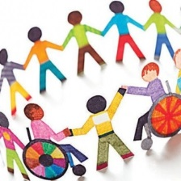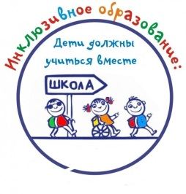

Инклюзивное образование (включающее)– это образование, при котором все дети, несмотря на свои физические, интеллектуальные и иные особенности, включены в общую систему образования и обучаются в общеобразовательных школах вместе со своими сверстниками.
Инклюзивное образование — это такая организация процесса обучения, при которой все дети, независимо от их физических, психических, интеллектуальных, культурноэтнических, языковых и иных особенностей, включены в общую систему образования и обучаются по месту жительства вместе со своими сверстниками без инвалидности в одних и тех же общеобразовательных школах, — в таких школах общего типа, которые учитывают их особые образовательные потребности и оказывают своим ученикам необходимую специальную поддержку.
Инклюзивное обучение детей с особенностями развития совместно с их сверстниками – это обучение разных детей в одном классе, а не в специально выделенной группе (классе) при общеобразовательной школе.
Инклюзивное образование на территории РФ регулируется следующими документами:
1. Международно-правовые документы:
- «Конвенция ООН о правах ребенка», принятая Генеральной Ассамблеей ООН 20 ноября 1989 г., ратифицированная Верховным Советом СССР 13 июня 1990 г. и действительная ныне на всей территории Российской Федерации.
- Программа ЮНЕСКО «Образование для всех», сверхзадачей которой по существу является устранение разного рода барьеров на пути доступа различных групп населения к образовательным ценностям. Программа в максимальной степени актуализирует внимание к проблемам образования лиц с ограниченными возможностями здоровья (инвалидов).
- Протокол № 1 к Конвенции о защите прав человека и основных свобод.
2. Федеральный уровень (более полный перечень прилагается):
• Конституция РФ;
• «Об образовании в Российской Федерации» - Федеральный закон Российской Федерации от 29 декабря 2012 г. N 273-ФЗ (с дополнениями и изменениями);
• «О социальной защите инвалидов в Российской Федерации» - Закон Российской федерации от 24 ноября 1995 г. N 181-ФЗ с дополнениями и изменениями.
По экспертным оценкам в настоящее время 1,6 млн. детей, проживающих в Российской Федерации (4,5% от их общего числа), относятся к категории лиц с ограниченными возможностями и нуждаются в специальном (коррекционном) образовании, соответствующем их особым образовательным потребностям.
Долгое время государственная политика была ориентирована на содержание
детей с ограниченными возможностями в интернатах, обучение и воспитание таких детей исключительно в условиях специального (коррекционного) образовательного учреждения.

Основополагающий принцип инклюзивного образования – все люди должны иметь возможность учиться вместе, независимо от каких-либо трудностей, имеющихся на этом пути, или различий в способности к обучению, которые они могут иметь.
Принципы инклюзивного образования
1. Ценность человека не зависит от его способностей и достижений.
2. Каждый человек способен чувствовать и думать.
3. Каждый человек имеет право на общение и на то, чтобы быть услышанным.
4. Все люди нуждаются друг в друге.
5. Подлинное образование может осуществляться только в контексте реальных взаимоотношений.
6. Все люди нуждаются в поддержке и дружбе ровесников.
7. Для всех обучающихся достижение прогресса скорее может быть в том, что они могут делать, чем в том, что не могут.
8. Разнообразие усиливает все стороны жизни человека.
А как думаешь и чувствуешь ты???
Учащимся предлагается анкета (Приложение 1)
Знакомятся с инструкцией по заполнению анкеты Заполняют анкету
Анализируют данные анкетирования
1. отношение к людям с ОВЗ
2. В чем может проявиться твоя поддержка детям с ОВЗ
Результаты анкетирования.
1. Делают вывод, что инклюзивное образование - это совместное обучение детей без отклонений в развитии и детей с ОВЗ
2.Предполагают, что люди с ОВЗ часто остаются вне зоны общения со сверстниками, вне среды полноценного развития и обучения
3.Называют формы получения образования (знания по предмету обществознание): домашнее, семейное, самообразование, в специальных учебных учреждениях.
4.Делают вывод о неготовности части нашего общества учиться и трудиться рядом с « особыми» людьми, для введения инклюзивного образования необходимы и технические преобразования школы.

Итог занятия.
Очень хочется, чтобы мы были добрее, внимательнее друг к другу. Мы все разные, но у нас равные права!Несмотря на все трудности, инвалиды подают нам здоровым людям пример сострадания и мужества, милосердия и доброты. Они учатся, работают, даже участвуют в олимпийских играх, хотя этоим в сотни раз тяжелее чем здоровым людям.

Стихотворение инвалида Сергея Ольгина.
С нами вера, надежда, любовь
Хоть каждый шаг дается нелегко нам,
Хоть каждый час – паденье и подъем,
Под этим старым синим небосклоном
Мы любим жизнь, и жить не устаем.
Порой бывает – жизнь сдается черной
И не в туманном сне, а наяву,
На дно невзгоды тянут, но упорно
Мы все же остаемся на плоту.
Мы ненавидим, если нас жалеют,
И в трудной повседневности своей
Становимся сильней и здоровее
При помощи единства и друзей.
Так не пугай нас трудная дорога.
Лютуй зима. Грозой гроза греми.
Друзья, мы вместе можем сделать много,
Чтобы остаться на земле людьми.
Сломать никак несчастья нас не могут,
Не стынет на морозе наша кровь,
Приходят вовремя всегда нам на подмогу,
Надежда, вера, мудрость и любовь!

Анкета по теме
« Возможно ли инклюзивное образование в современной школе…»

Выбери тот ответ, который ты считаешь правильным…
1. Я знаю, что есть дети с ограниченными возможностями здоровья и считаю, что…
а) Они особые дети и условия жизни у них должны быть особыми
б) Они ничем, в принципе, не отличаются от меня

2. В школе говорят о сверстниках с ОВЗ
а) Это меня не интересует.
б) Ты хочешь узнать о этих детях

3. На улице ты видишь ребёнка – инвалида…
а) Мне всё равно, не замечаю
б) Я вижу этих детей, мне их жалко

4. Твой товарищ сломал ногу, ты считаешь…
а) Он не может посещать школу
б) Он должен посещать школу

5. Когда проходит акция в помощь детям – инвалидам…
а) Я не участвую, им должно помогать государство
б) Я ищу возможность для того, чтобы им помочь

6. Ты не согласен с тем, кто говорит …
а) Дети – инвалиды такие же, как и ты и могут учиться в общеобразовательной школе
б) Дети с особыми потребностями не могут учиться в обычном классе

Если ты выбрал ответ Б, то ответь на следующий вопрос
7. Дети с особыми потребностями не могут учиться в обычном классе потому, что…
а) Для них не созданы специальные условия
б) Над ними будут смеяться

8. Я хотел бы, чтобы в нашем классе учился ребёнок с особыми потребностями
а) Да
б) Нет

Если ты выбрал ответ А, то ответь на следующий вопрос
9. Чем бы ты лично мог быть полезен такому ребёнку?

Памятка (Приложение 1)

Основные принципы инклюзии
Инклюзивные сообщества:
Быть инклюзивным - означает искать пути для всех детей, быть вместе во время обучения (включая детей с инвалидностью).
Инклюзия – это принадлежность к сообществу (группе друзей, школе, тому месту, где живем).
Инклюзия означает - раскрытие каждого ученика с помощью образовательной программы, которая достаточно сложна, но соответствует его способностям.
Инклюзия учитывает как потребности, так и специальные условия, и поддержку, необходимые ученику и учителям для достижения успеха.
В инклюзивной школе каждого принимают и считают важным членом коллектива.
Ученика со специальными потребностями поддерживают сверстники и другие члены школьного сообщества для удовлетворения его специальных образовательных потребностей.

Важные составляющие инклюзии:
Разрабатывайте философию, поддерживающую соответствующую инклюзивную практику.
Всесторонне планируйте инклюзию.
В процесс создания инклюзивной школы включаются и учителя и администрация школы.
Включайте родителей.
Сформируйте понимание инвалидности у работников (школы, детского сада) и учеников.
Обучайте весь персонал школы (включая охранников, поваров и т.п.).

Неверные представления об инклюзии:
Представление, что присутствие в школе само по себе достаточно.
Представление, что нормально бросать в воду не умеющего плавать.
Фокусирование не на целях, а на действиях.
Когда основной направленностью услуг является обучение программе, а не удовлетворение индивидуальных образовательных потребностей ребенка.
Представление, что молчаливое сидение – это нормальная альтернатива участию.

Существующие барьеры:
Архитектурная недоступность школ.
Дети с особыми образовательными потребностями часто признаются необучаемыми.
Большинство учителей и директоров массовых школ недостаточно знают о проблемах инвалидности и не готовы к включению детей- инвалидов в процесс обучения в классах.
Родители детей инвалидов не знают, как отстаивать права детей на образование и испытывают страх перед системой образования и социальной поддержки.

Законодательные ресурсы:
Конституция Российской Федерации.
Закон Российской Федерации «Об образовании» от 12 июля 1992 г. № 3266-1.
Федеральный закон «О социальной защите инвалидов в Российской Федерации» от 24 ноября 1995 г. № 181-Ф.
Протокол № 1 к Европейской Конвенции о защите прав человека и основных свобод.
Конвенция ООН о правах ребенка.

Правила инклюзивной школы:
Все ученики равны в школьном сообществе.
Все ученики имеют равный доступ к процессу обучения в течение дня.
У всех учеников должны быть равные возможности для установления и развития важных социальных связей.
Планируется и проводится эффективное обучение.
Работники, вовлеченные в процесс образования, обучены стратегиям и процедурам, облегчающим процесс включения, т.е. социальную интеграцию среди сверстников.
Программа и процесс обучения учитывает потребности каждого ученика.
Семьи активно участвуют в жизни школы.
Вовлеченные работники настроены позитивно и понимают свои обязанности.

Результаты инклюзии:
У учеников есть возможность активного и постоянного участия во всех мероприятиях общеобразовательного процесса.
Адаптация как можно менее навязчива и не содействует выработке стереотипов.
Мероприятия направлены на включение ученика, но достаточно для него сложны.
Индивидуальная помощь не отделяет и не изолирует ученика.
Появляются возможности для обобщения и передачи навыков.
Педагоги общего и специального преподавания делят обязанности в планировании, проведении и оценке уроков.
Существуют процедуры оценки эффективности.

В заключение:
Инклюзивные сообщества включают:
Изменение взглядов в целом: "Разнообразие включает каждого".
Необходимость начать раньше, чтобы изменить убеждения - чем раньше освоено поведение, тем лучше оно запоминается.
Возможность для каждого быть успешным.
Социальные изменения:
Создание сообщества, в котором каждый считает свой вклад важным.
Создание сообщества, в котором партнеры работают вместе.
Начните с вашего маленького сообщества, и вы увидите результат ваших стараний по мере распространения опыта.
Действие отличается от убеждений и теории!

